Tutorial applicazione Web: Talented Europe per le istituzioni educative

Istituzioni educative

In questo tutorial vi mostreremo come si utilizza l’applicazione web [talentedeurope.eu](https://talentedeurope.eu/) dal punto di vista delle istituzioni educative.

Registrazione

Il primo passo nel processo della registrazione di un’istituzione educativa all’applicazione Talented Europe è quello di cliccare sul pulsante Registrati.

**Clic**



Successivamente, dovrete selezionare l’icona corrispondente alle istituzioni.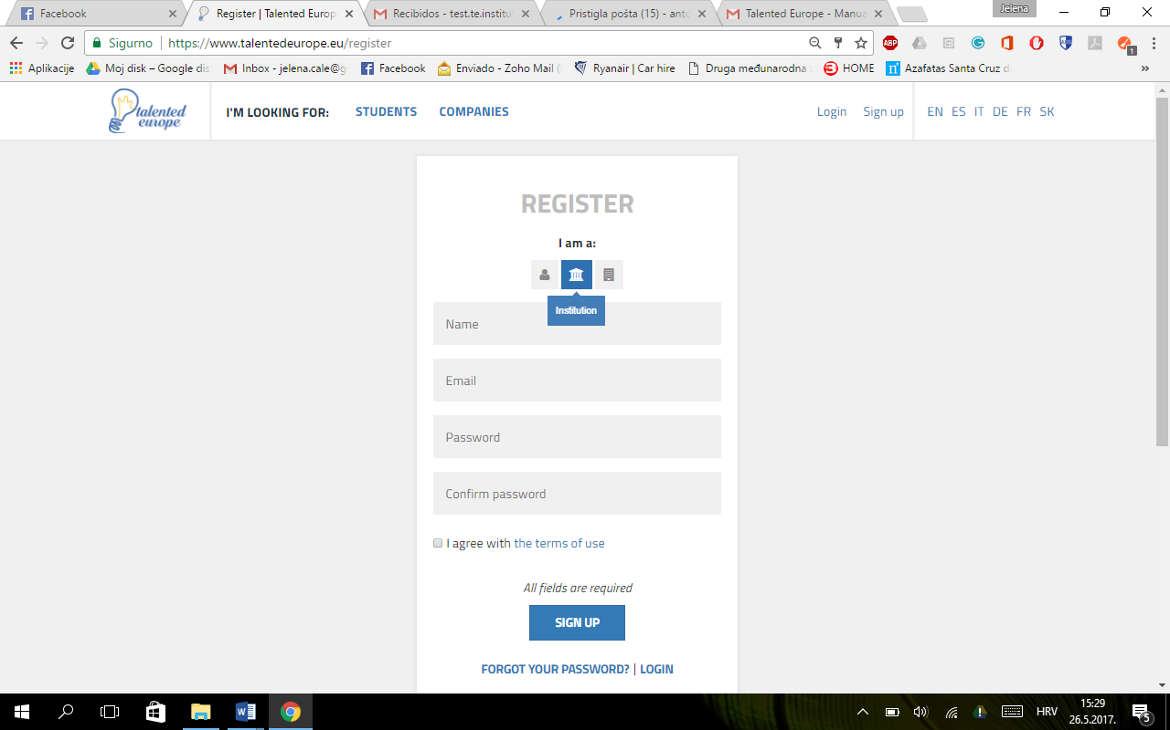

**Clic**

**Clic**

Poi dovrete inserire il nome dell’istituzione, un indirizzo email e una password (con sua successiva conferma). Dovrete accettare le Condizioni d’uso.

Cliccando sul pulsante Registrati si completerà il processo iniziale della registrazione.

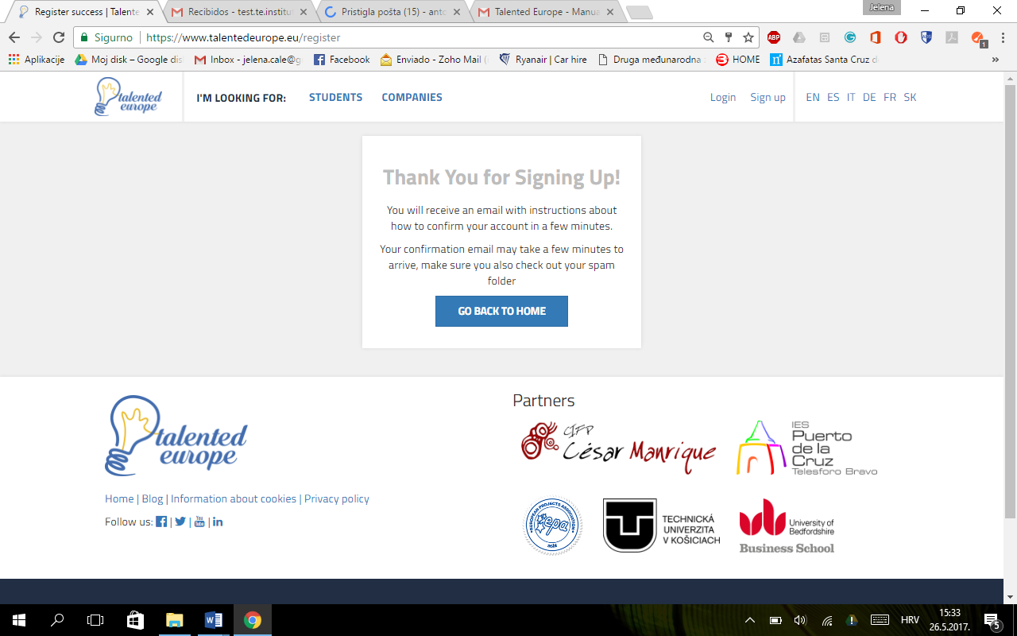

A breve riceverete una email.

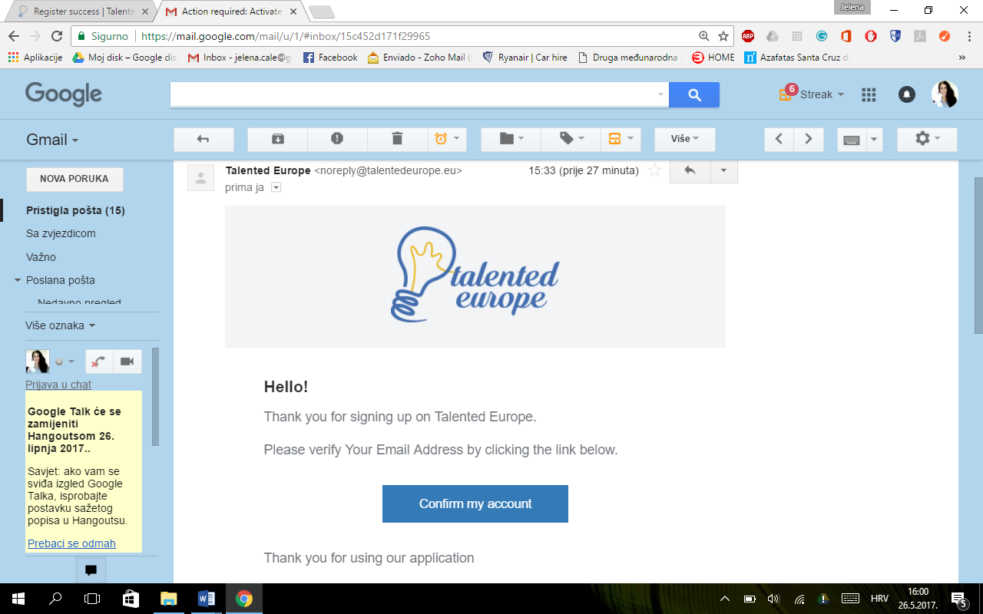

**Clic**

Quando cliccate sul pulsante Confermare il mio account, **vi apparirà una schermata dove dovrete confermare che l’attivazione dell’account è stata effettuata correttamente** e che potete accedere a Talented Europe.

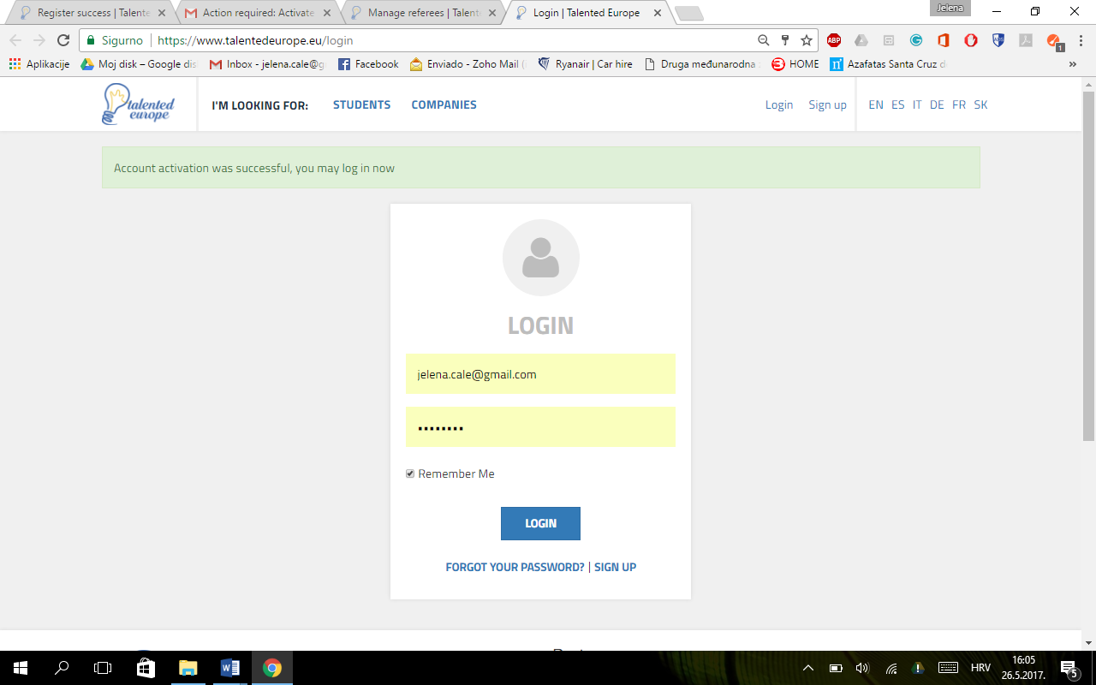

**Clic**

@

Per accedere, dovrete inserire l’indirizzo email e la password che avete scelto durante la registrazione. Al primo accesso vi apparirà la seguente schermata, in cui si dice che dovete completare il vostro profilo riempiendo i campi obbligatori, il che vi permetterà di aggiungere indirizzi email dei vidimatori (docenti, insegnanti) appartenenti alla vostra istituzione (università, scuola), i quali, successivamente, potranno validare i loro studenti di talento. Per farlo, cliccate sul pulsante Impostazioni profilo.

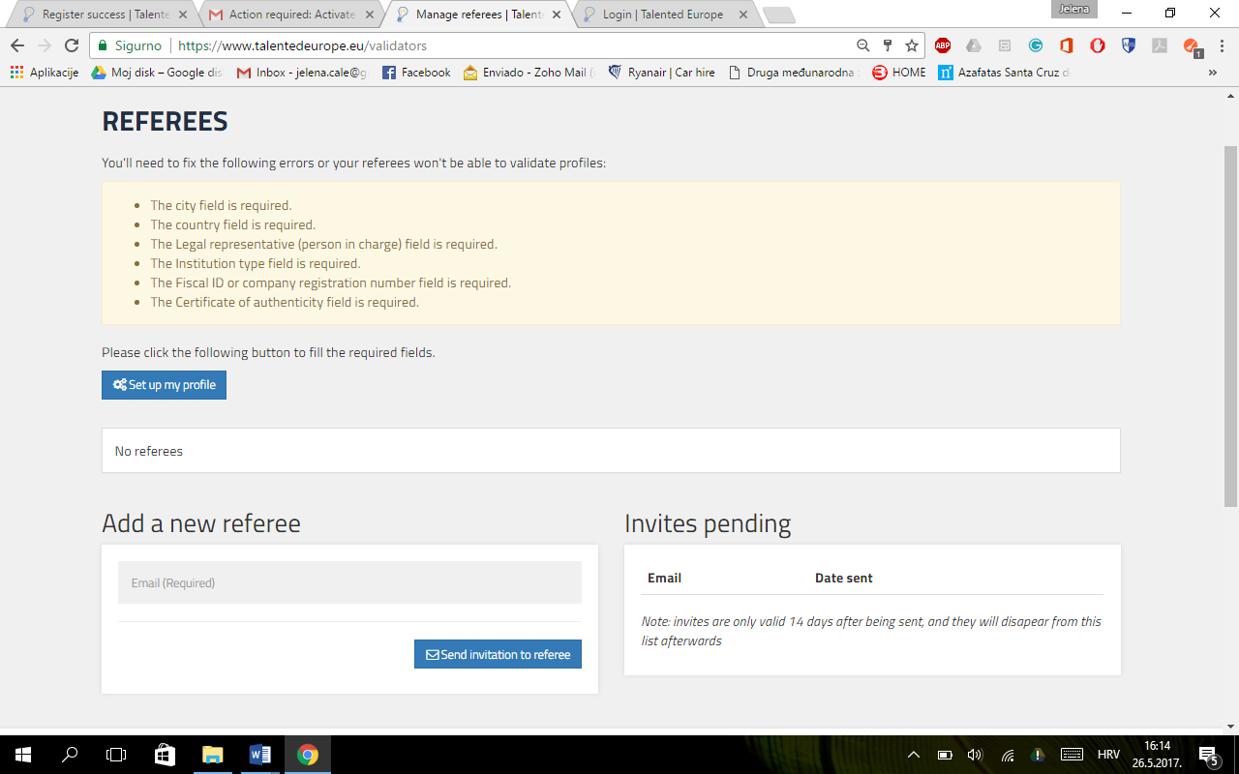

**Clic**

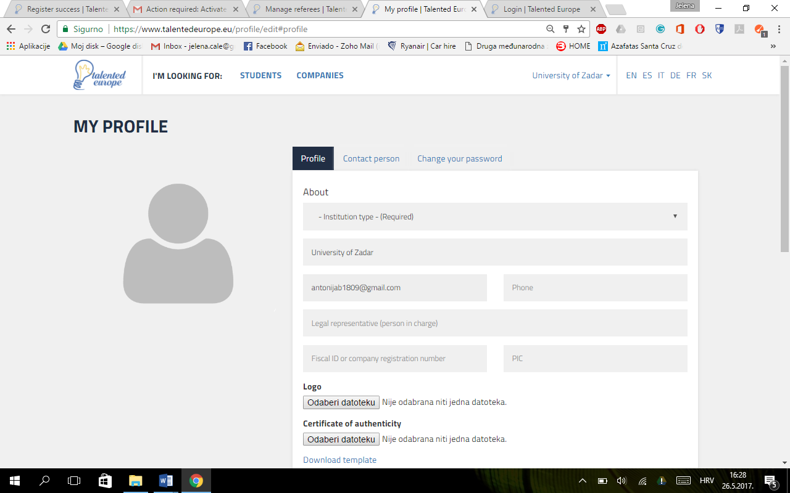

Choose File

**Clic**

@

*Name of the Educational Institution*

No file has been chosen

No file has been chosen

Choose File

* Vedrete i dati corrispondenti alla schermata **Profilo**. In primo luogo, dovrete scegliere il tipo di istituzione educativa, quale:
* scuola secondaria,
* istituto di formazione professionale,
* università.
* Il nome dell'istituzione e l'indirizzo email verranno inseriti automaticamente, così come sono stati salvati durante la registrazione. Sarà necessario completare le seguenti informazioni:
* numero di telefono,
* legale rappresentante dell'istituzione,
* codice fiscale,
* PIC (codice identificativo del partecipante). Si tratta di un numero unico che identifica un'organizzazione nell'ambito dei progetti Erasmus+.

-> Il **logo** dell'istituzione deve essere caricato in formato jpg o png. Aggiungere il logo è importante, in quanto esso aumenterà la visibilità dell'istituzione educativa sulla piattaforma.

-> Ai fini di garantire sufficiente certezza che l'istituzione educativa sia autentica, si dovrà esibire un certificato firmato e, se possibile, timbrato dal legale rappresentante. Un modello di tale documento può esere scaricato sul link indicato.

Continuando con il completamento del profilo, appariranno i seguenti campi:

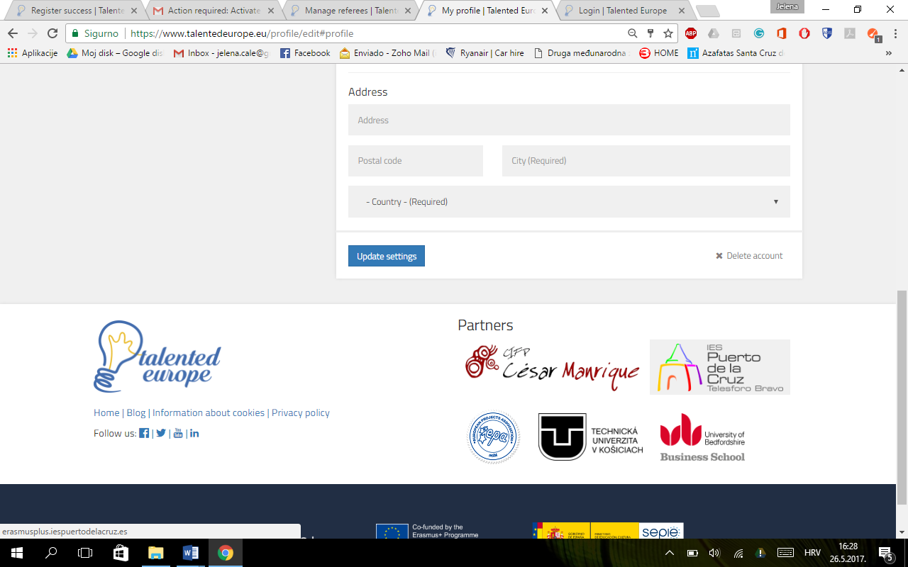

**Clic**

L'indirizzo, il CAP, la città e il Paese sono voci obbligatorie, che devono essere inserite.

Ogni volta che fate una modifica al vostro profilo, dovrete cliccare sul pulsante Aggiornare impostazioni, altrimenti le modifiche non verranno salvate.

Potrete anche eliminare l'account dell'istituzione educativa, cliccando su Eliminare account.

Se cliccate sul pulsante Persona di contatto, potrete inserire il nome e l'indirizzo email dell'utente responsabile della ricezione delle notifiche dalla piattaforma Talented Europe.

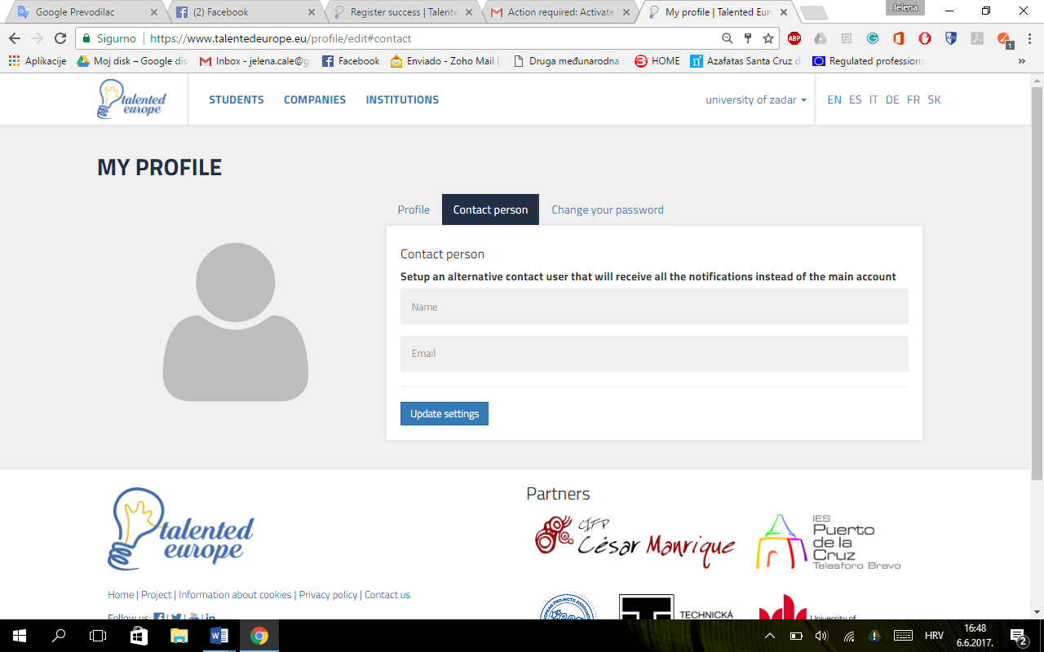

**Clic**

Vi ricordiamo che è importante cliccare sul pulsante Aggiornare impostazioni, altrimenti le modifiche non verranno salvate.

Infine, cliccando su Cambiare password, potrete cambiare la password dell'account associato all'istituzione educativa.

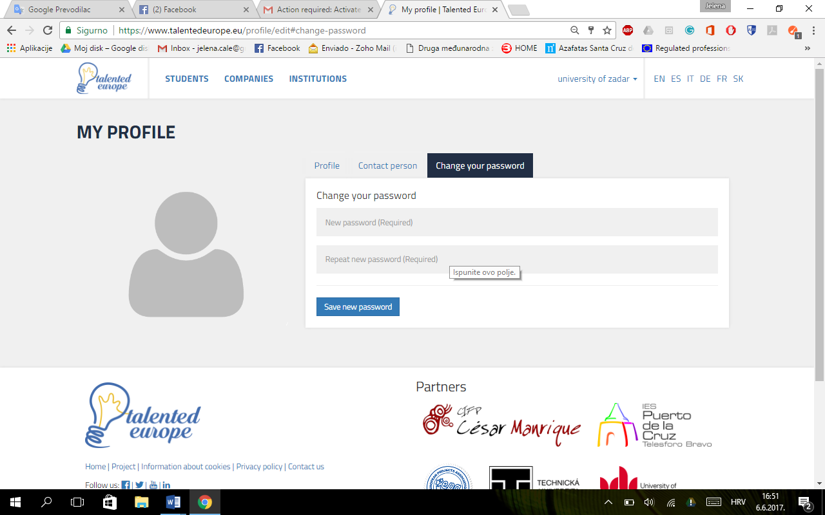

**Clic**

È importante cliccare sul pulsante Salvare nuova password, perché le modifiche vengano salvate.

In qualsiasi momento potrete modificare il profilo dell'istituzione educativa, cliccando sul nome dell'istituzione nell'angolo superiore destro e selezionando l'opzione impostazioni.

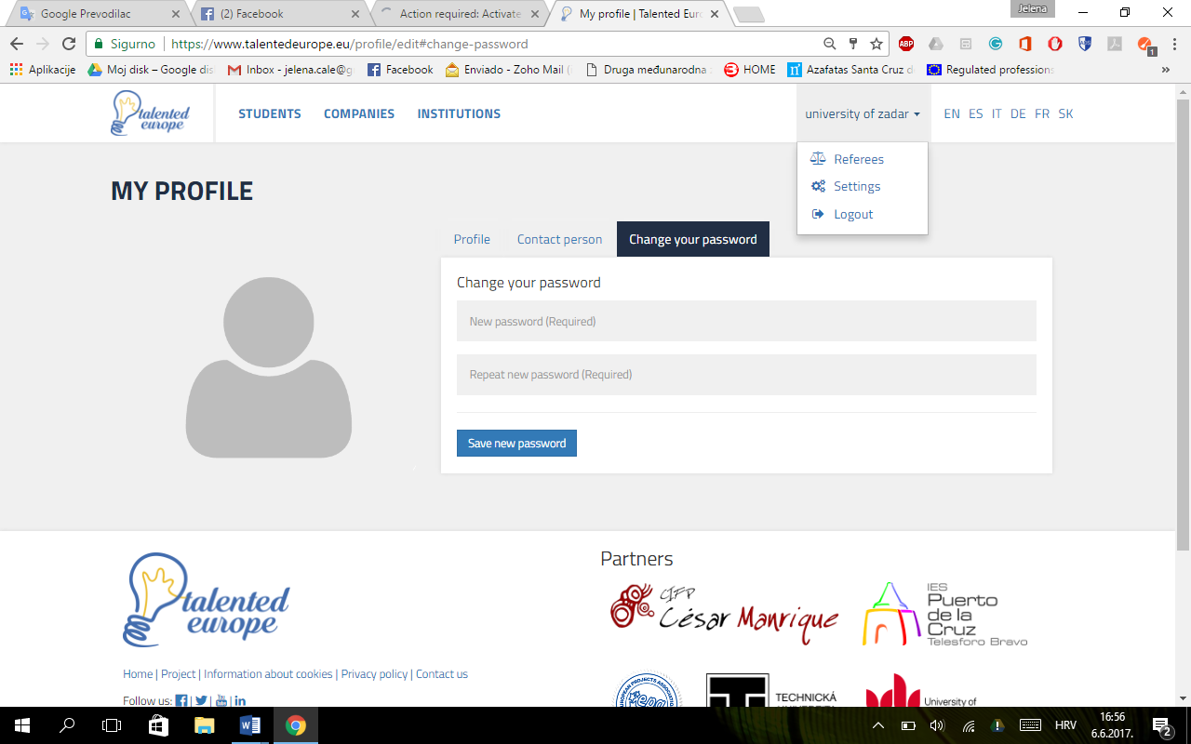

**Clic**

*Name of the Educational Institution*

Una volta il profilo dell'istituzione educativa sarà completato, il passo seguente sarà quello di aggiungere dei vidimatori all'istituzione perché gli studenti possano essere adeguatamente validati, ottenendo così la voluta visibilità sulla piattaforma Talented Europe.

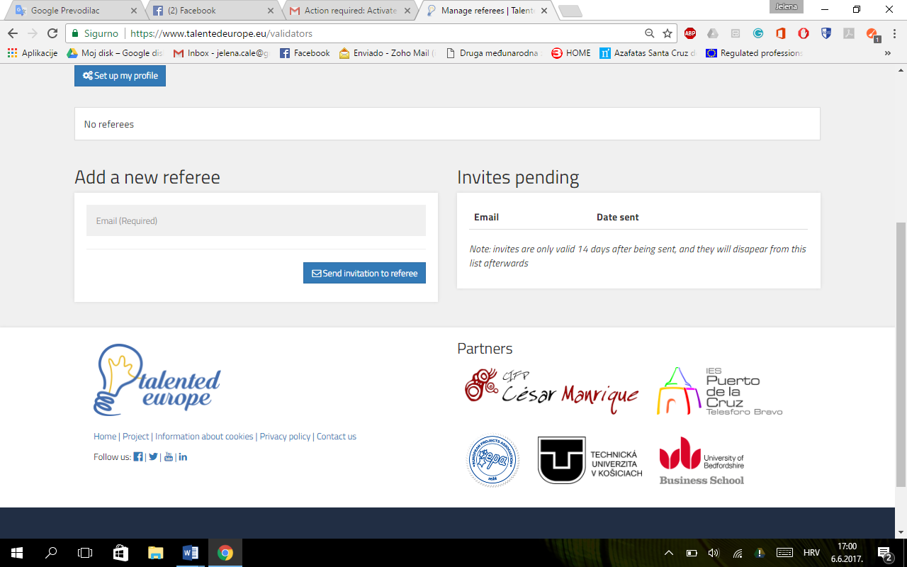

**Clic**

Accesso

Per accedere sulla piattaforma Talented Europe passate a <https://www.talentedeurope.eu/> e cliccate su Accedere.

**Click**



**Clic**

Vi apparirà il seguente formulario, dove inserirete il vostro indirizzo email e la password che avete scelto durante la registrazione dell'istituzione, oppure i dati della persona autorizzata a ricevere le notifiche:

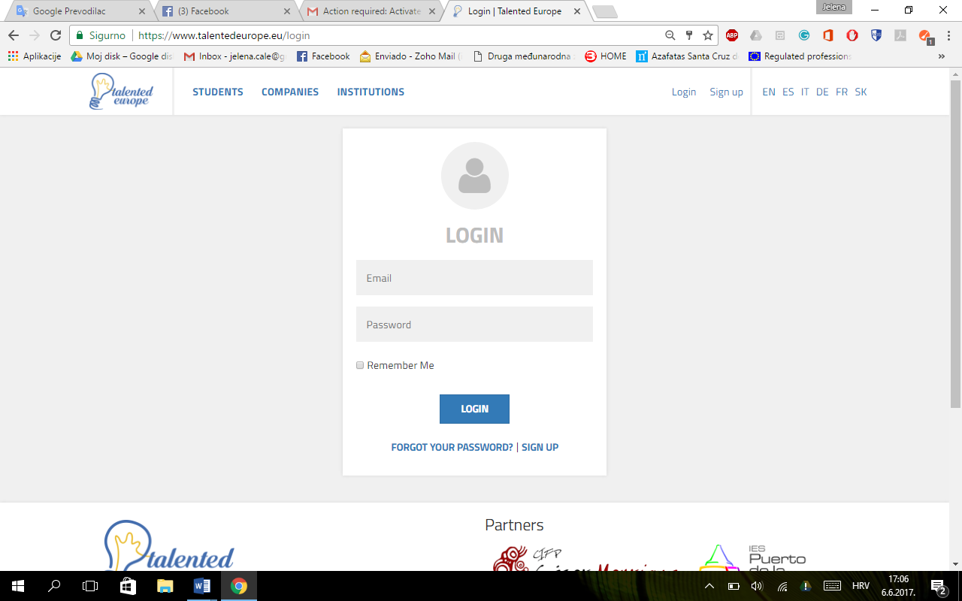

**Clic**